Imie i nazwisko | Sylwester Macura
Kierunek | Informatyka Stosowana
Rok | 3
Grupa | 2
Temat | Minimalizacja wartości funkcji metodą interpolacji kwadratowej Powella

1.Wstęp teoretyczny

Minimalizacja jest jednym z ważniejszych pól do których wykorzystujemy komputery. W dzisiejszym świecie minimalizujemy wiele rzeczy od metod produkcji po czas potrzebny na wykonanie czynności. Jedna z metod minimalizacji jest metoda interpolacji kwadratowej Powella.
Polega ona na tym że przybliżamy minimum dowolnej funkcji wielomianem kwadratowym. Korzysta ona z założenia że przez trzy punkty możemy przeprowadzić wielomian drugiego stopnia.
Co zapisujemy wzorem:

Warunek na minimum przyjmuje wtedy postać:

Gdzie oznacza iloraz różnicowy 1 rzędu a oznacz iloraz różnicowy 2 rzędu

Kolejne przybliżenie wyznaczamy ze wzoru:

Algorytm :
1. Wyznacz i sprawdź czy jest minimum.
2. Jeśli nie odrzuć najdalszy z punktów.
3. Powtarzaj dopóki

2.Zadania do wykonania

- Wykorzystać metodę Powella do znalezienia minimum wartości funkcji dla funkcji dla punktów startowych kolejnych 10 przybliżeń
- Wykorzystać metodę Powella do znalezienia minimum wartości funkcji dla funkcji dla punktów startowych kolejnych 10 przybliżeń

- Wykorzystać metodę Powella do znalezienia minimum wartości funkcji dla funkcji dla punktów startowych kolejnych 100 przybliżeń
- Wykonać wykres położenia minimum od iteracji.
- Wykonać wykres zmiany ilorazu 1 i 2 rzędu w funkcji iteracji

3. Wykonanie zadania

- wykres położenia minimum od iteracji dla funkcji z x0=-0.5
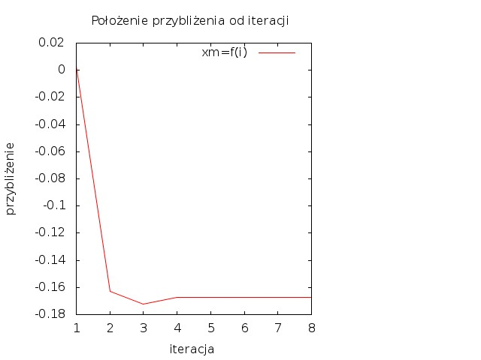
- wykres położenia minimum od iteracji dla funkcji z x0=-0.9
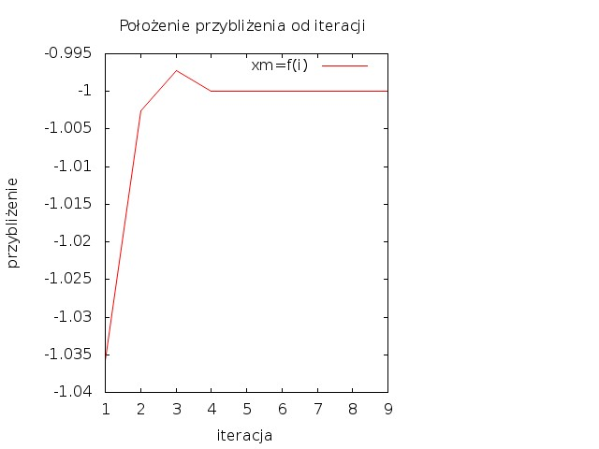
- wykres położenia minimum od iteracji dla funkcji z x0=1.5
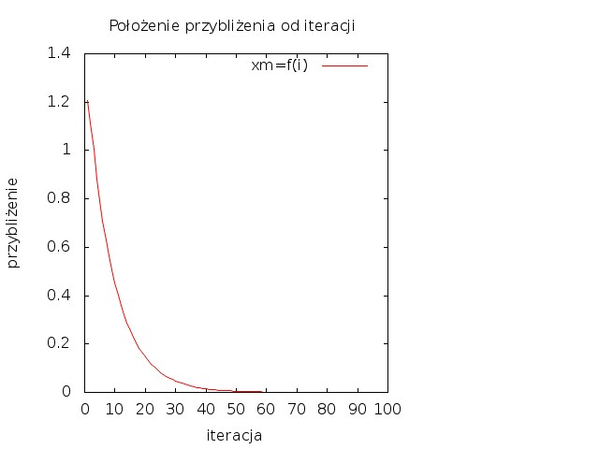
- wykres ilorazu różnicowego od iteracji dla funkcji z x0=-0.5
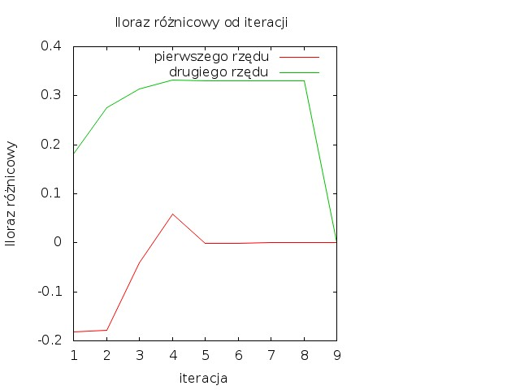

- wykres ilorazu różnicowego od iteracji dla funkcji z x0=-0.9
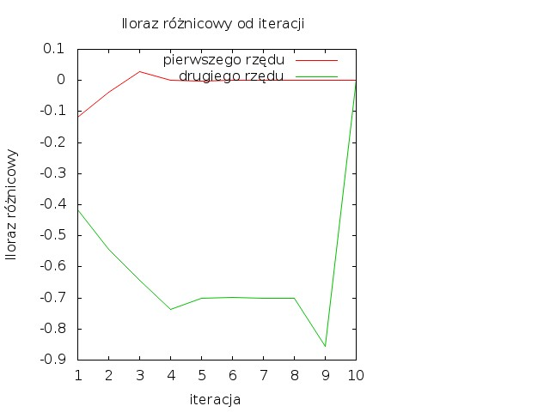
- wykres ilorazu różnicowego od iteracji dla funkcji z x0=1.5
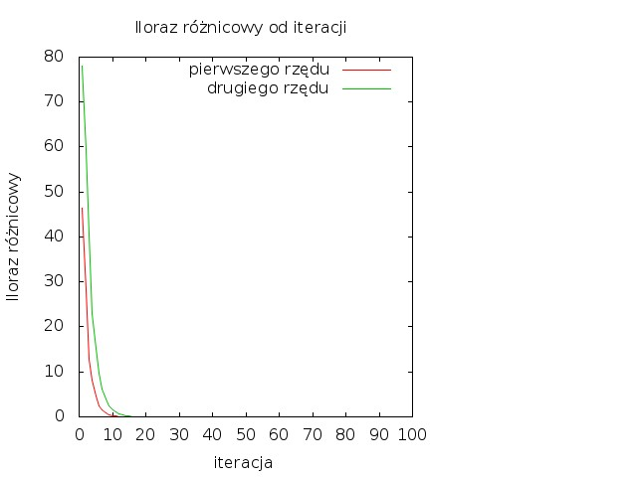
4. Wnioski

Metoda Powella najlepiej się sprawdza do znajdowanie minimum funkcji które maja podobny przebieg jak funkcja kwadratowa. W drugim przypadku zauważamy ze metoda znalazła maximum a nie minimum. Jest tak ponieważ metoda zmierza w kierunku zerowania się obu pochodnych. Zarówno dla maximum jak i dla minimum obie pochodne się zerują. Dlatego w drugim przypadku znajdujemy maximum. Ponadto dla funkcji x^6 metoda jest wolno zbieżna ponieważ funkcja blisko minimum przyjmuje podobne wartości na dużym przedziale co powoduje że kolejne punkty są bardzo blisko siebie. Pokazuje to ze metoda źle działa dla funkcji które są „spłaszczone” przy minimum lub maximum lokalnym.

